**Huffman Kodlama**

* Huffman ağacı kullanılır.
* Shannofan a benzer
* Önce dosya taranır, karakter sayıları sayılır
* Her düğümün kendisi ağaçtır ve frekans kaç tane olduğudur

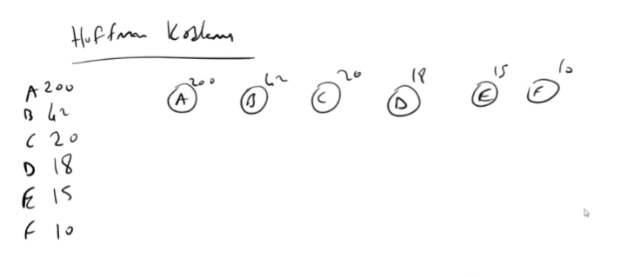

* En küçük frekanslı iki tane alınır ve küçük sola gelir. Yoksa kodlama baştan aşağı değişir

metin, saat, kol saati içeren bir resim

Açıklama otomatik olarak oluşturuldu

Şimdi 5 ağaç karşılaştırırlır

En küçük iki tanesi alınır ve birleştirilip yeni ağaç oluşur

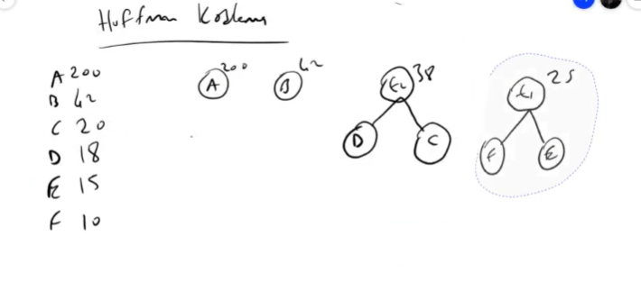

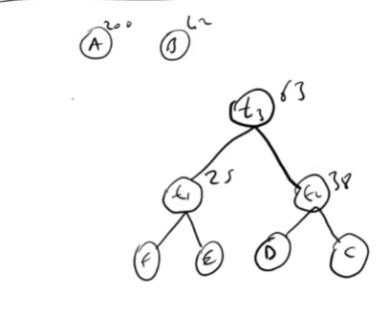

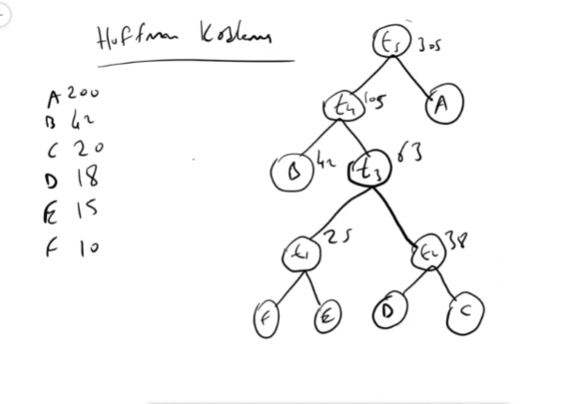

Oluşan şey huffman ağacıdır. Sola 0 sağa 1 kodlama yapılır yine amaç benzersiz bir başlangıç yapabilmek

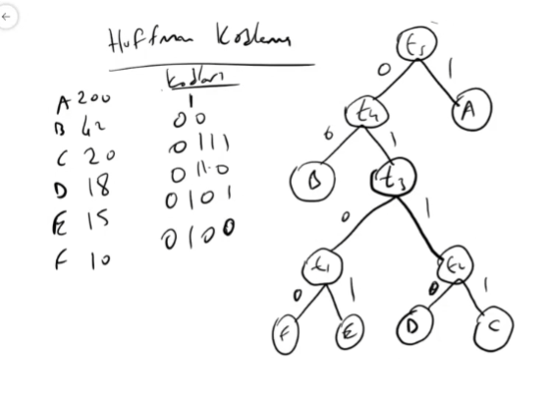

Veri her zaman yapraklardadır

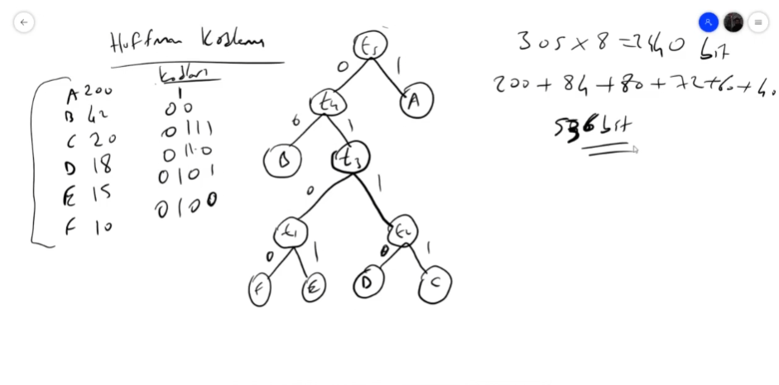

Her zaman en küçük iki ağaç birleştirilir.

Sürekli birleştime olduğu için bağıl olması daha amntıklı

**Hashing**

* Arama hızı O(1)’ e düşebiliyor.